Opdracht 1
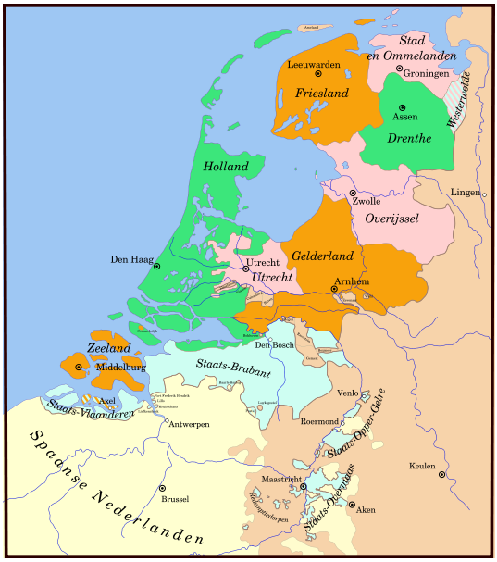
Hjirneist is in kaartsje te sjen fan de Republyk, sa't Nederlân yn 'e 17e en 18e ieu neamd waard.

1. Hoe sjocht yn de tiid fan de Republyk de bestjûrlike organisaasje fan Fryslân derút?
2. De Republyk kaam yn 1795 ta in ein. Hoe kaam dat?
3. Yn fraach 1 sit in staveringsflater. Korrizjearje dizze.
4. Lis út wêrom't de brûkte skriuwwize fan it korrizjearre wurd net goed is.
5. Ferbetterje de stylflater yn fraach 3.
6* Guon Fryske wurden hawwe wol it lange lûd fan 'bêd', mar wurde skreaun sûnder dakje op de e. Neam trije fan sokke wurden.
6** Hokker skriuwer joech it Frysk yn de tiid fan de Republyk op 'e nij oansjen as skriuwtaal?
7* Set oer yn it Frysk:
- Laars – laarzen
- Aardbeien zoeken
- Lente-zomer-herfst-winter
- Hooivork-hooivorken
- Eet smakelijk!
7** Wat wie de rol fan it Frysk, Stedfrysk en Standertnederlânsk as skriuwtaal yn Fryslân yn de tiid fan de Republyk?
8. In soad jonge Friezen sette de tiidwurden yn de ferkearde folchoarder. Neam trije regels dy'tst harren oanleare kinst om de korrekte Standertfryske folchoarder te brûken.
9*. Jou de mulwurden fan de folgjende fjouwer tiidwurden: skriuwe, rekkenje, drave, sjen.
9**. Huke twäär grute dialäktfloose heet et nordfrasch?
10. Untleed de earste sin fan fraach 3 redekundich. Brûk de Fryske nammen fan de sindielen.

(Puntetelling: fraach 1-6: 2 punten, fraach 7: 5 punten, fraach 8: 3 punten, fraach 9-10: 4 punten. Totaal: 28 punten.)

Opdracht 2

Wy geane in ferhaaltsje fanút it Frysk yn it Ingelsk oersetten mei it doel en maitsje de Fryske literatuer by in grutter publyk bekend. At dat nedich is, kin men sich ôffreegje, mar in feit is dat der folle mear tekst út frjemde talen yn it Frysk wurd oerset dan oarsom.
1. Yn de boppesteande tekst steane ferskate taal- en staveringsflaters dy't yn skriftlik Frysk net foarkomme meie. Ferbetterje se.
2. Lis út hokker beheinings oft der yn it Frysk binne op it gebrûk fan de helptiidwurden gean en bliuwe.
3. Hû komt it dat de sosjalistyske beweging op 'e ein fan 'e 19de ieu safolle oanhing krige yn Fryslân?
4*. Neffens de Steatestavering fan 2015 sitte der yn fraach 3 twa staveringsflaters. Ien dêrfan is neffens de stavering fan de wurdboeken net ferkeard. Wiis se allebeide oan en lis út wêrom't se goed of ferkeard binne.
4**. Hoe kin it dat de Grinslânske doarpen De Wylp en Mearum Frysktalich binne?
5*. Wannear wie de molkestaking? Wat wie de oanlieding en hoe ferrûn dy staking?
5**. Yn de twadde helte fan de njoggentjinde ieu ferbettere der wol wat yn de maatskiplike sitewaasje. Dat kaam mei troch de ynfiering fan in wichtige wet. Hokker wet wie dat? Neam de namme en it jiertal fan ynfiering.
6*. Understreekje yn de tekst yn it kader alle saaklike foarwerpen.
6**. Hokker ynfloed hie de ynfiering fan de boppeneamde wet op de Fryske berneliteratuer? Lis dat út en neam in boektitel fan dy literatuer.
7. Yn de 20 ieu feroaret der in soad yn Fryslân. Hokker lânskiplike feroaringen fine der yn 'e rin fan de 20ste ieu yn Fryslân plak?
8*. Yn 1924 ûntstiet der in taalorganisaasje dy't no al hast in ieu lang in wichtich stimpel drukt op de Fryske taalnoarm, trochdat er learboeken makket en kursussen Frysk jout. Hoe hyt dy organisaasje?
8**. Jou oan wêrom't it jier 1980 sa'n wichtich jier wie foar it Fryske jeugdboek.
9. Jou oan wat ferstien wurdt ûnder it begryp ‘vernacular language’. Jou dêrby oan wat de skaaimerken fan dat taaltype binne.
10. Is it Frysk in ‘vernacular language’? Ljochtsje dyn antwurd ta.

(Puntetelling: fraach 1: 8 punten, fraach 2: 4 punten, fraach 3-5: 2 punten, fraach 6: 3 punten, fraach 7-10: 2 punten. Totaal: 29 punten.)

